Как во фритцинг загрузить новые детали.

Как добавить готовый элемент во Fritzing
http://robotosha.ru/arduino/fritzing-library.html

В правой части панели инструментов Fritzing находятся библиотеки уже имеющихся распространенных элементов (резисторы, конденсаторы и подобное), а также некоторые модули нескольких производителей. Это то, что мы можем использовать сразу после установки Fritzing. Но рано или поздно возникает необходимость добавить какой-нибудь компонент или шилд c которым мы планируем работать.

Как же добавить новый компонент в библиотеку Fritzing?

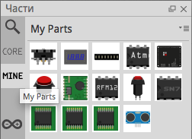
Выбираем раздел для добавления компонента

Выбираем раздел, в который мы собираемся добавить новый компонент. В данном случае это будет раздел MINE (My Parts — мои компоненты). Щелкаем правой кнопкой мыши, выбираем пункт Import... и в открывшемся окне выбираем требуемый файл компонента с расширениями .fzpz, .fbz или .fzbz. Вот и все — компонент появится в нашей библиотеке. Выбрав Show Bin in Icon View или Show Bin in List View можно изменить вид отображения компонентов в библиотеке — в виде списка или в виде иконки.

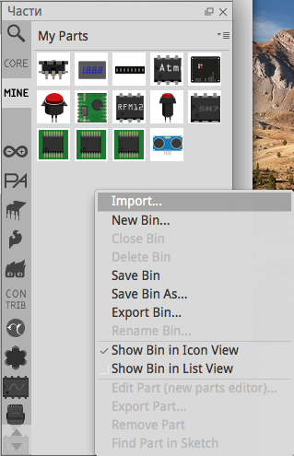
Импортируем компонент во Fritzing

После этого кликаем правой кнопкой мыши на MINE и выбираем Save Bin для того чтобы иметь возможность работать с этим компонентом после новой сессии работы. Если этого не сделать, то при выходе из Fritzing программа еще раз предложит сохранить вам изменения.

Библиотека компонентов и модулей

Шилды
Картинка | Описание | Файл
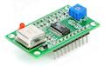 | генератор сигналов AD9850 (1-40МГц) | DDS AD9850.fzpz  (47.1 KiB, 1134 downloads)
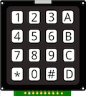 | 16-ти кнопочная клавиатура | KEYPAD 4x4.fzpz  (13.3 KiB, 1489 downloads)
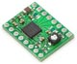 | Драйвер шагового мотора Polulu A4988 | A4988 Stepper Motor Driver Carrier.fzpz  (132.8 KiB, 1178 downloads)
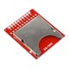 | Sparkfun SD-MMC | SD_MMC_Fritzing_part.fzpz  (11.7 KiB, 1099 downloads)

Датчики
Картинка | Описание | Файл
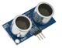 | Ультразвуковой сенсор Parallax PING 28015 | PING_28015.fzpz  (6.3 KiB, 2234 downloads)
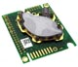 | Датчик CO2 K30 | CO2 K30 sensor.fzpz  (14.3 KiB, 1053 downloads)

Индикация/LED
Картинка | Описание | Файл
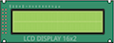 | Символьный дисплей 16×2 Winstar WH-1602m | LCD screen WH1602m.fzpz  (12.9 KiB, 1416 downloads)
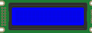 | Символьный дисплей 16×2 Winstar WH-1602D | WH1602D.fzpz  (547.0 KiB, 1599 downloads)
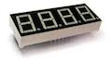 | четыре 7-ми сегментных индикатора 5641 | 7-SEGMENT-4DIGIT-5641.fzpz  (15.5 KiB, 1517 downloads)
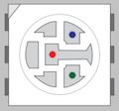 | RGB-модуль 5050 | SMT RGB 5050 LED-v2.fzpz  (6.0 KiB, 980 downloads)
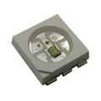 | RGB-модуль Neopixel ws2812 | SMD_RGB_LED(WS2812)-PRErelease.fzpz  (9.4 KiB, 1005 downloads)

Интегральные схемы
Картинка | Описание | Файл
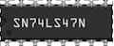 | дешифратор/драйвер двоично-десятичного кода в семисегментный | SN74LS47N.fzpz  (11.3 KiB, 790 downloads)
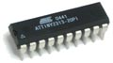 | ATtiny2313 8-битный микроконтроллер | ATTINY2313.fzpz  (7.0 KiB, 870 downloads)
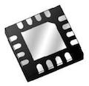 | схема управления питанием Texas Instruments BQ25504. (Внешний вид не правильный, схема и распиновка соответствуют datasheet) | BQ25504.fzpz  (9.2 KiB, 649 downloads)
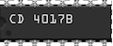 | счетчик CD 4017B | CD 4017b.fzpz  (6.5 KiB, 752 downloads)
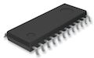 | драйвер микрошагового мотора A3967 | A3967.fzpz  (11.7 KiB, 664 downloads)
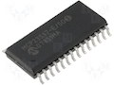 | 16-разрядный расширитель I/O с параллельным интерфейсом | MCP23S17.fzpz  (8.6 KiB, 683 downloads)
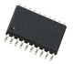 | HT12E 12-разрядный энкодер | HT12E.fzpz  (7.3 KiB, 650 downloads)
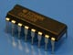 | Аналоговый мультиплексор 4051 | 4051 Analog Multiplexor.fzpz  (6.8 KiB, 687 downloads)
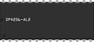 | Голосовой процессор General Instruments SPO256-AL2 | SPO256-AL2.fzpz  (12.3 KiB, 626 downloads)
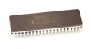 | Микропроцессор Intel 8088 | Intel 8088.fzpz  (10.7 KiB, 619 downloads)
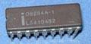 | Таймер и драйвер Intel 8284A | Intel 8284A.fzpz  (7.9 KiB, 603 downloads)
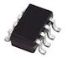 | Watchdog timer MAXIM 6371 | MAXIM 6371.fzpz  (9.8 KiB, 630 downloads)
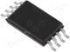 | Serial SRAM 23LCV1024 | 23LCV1024.fzpz  (5.8 KiB, 608 downloads)
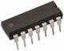 | Декодер/демультиплексор 74HC139N | 74HC139N.fzpz  (6.7 KiB, 684 downloads)
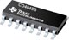 | Программируемая логика CD 4048B | CD4048B.fzpz  (6.7 KiB, 614 downloads)
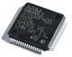 | Микроконтроллер STM 32F40X | STM32F40x.fzpz  (54.5 KiB, 628 downloads)
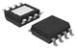 | Драйвер двигателя Allegro A4950 | A4950.fzpz  (7.5 KiB, 629 downloads)
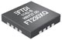 | USB to Serial FT230XQ | FT230XQ.fzpz  (7.7 KiB, 630 downloads)

Платы микроконтроллеров и прототипирования
Картинка | Описание | Файл
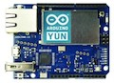 | Плата Arduino Yun | Arduino Yun.fzpz  (344.4 KiB, 705 downloads)
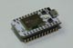 | Плата Spark Core v 1.0 | Spark Core (v1.0).fzpz  (58.8 KiB, 592 downloads)
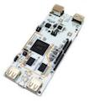 | Плата pcDuino | pcDuino V1.fzpz  (102.8 KiB, 559 downloads)  pcDuino V2.fzpz  (120.4 KiB, 521 downloads)
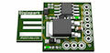 | Digispark — основанная на ATtiny85 USB-плата | Digispark.fzpz  (17.9 KiB, 894 downloads)
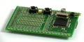 | Плата Espruino | Espruino.fzpz  (27.5 KiB, 569 downloads)
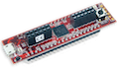 | chipKIT Cmod (chipKIT/MPIDE совместимая плата от Digilent) | chipKITCMOD.fzpz  (146.1 KiB, 548 downloads)
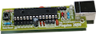 | плата Pinguino Tiny 26j50 | Pinguino_Tiny_26j50.fzpz  (20.4 KiB, 567 downloads)
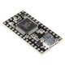 | USB-плата Teensy 3.1 | Teensy 3.1.fzpz  (20.4 KiB, 618 downloads)
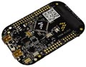 | Плата Freescale Freedom PLATFORM FRDM-KL25Z REV:A2 | FRDM-KL25Z VPEL1.fzpz  (82.9 KiB, 587 downloads)
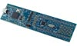 | Плата LPCxpresso LPC1769 | LPCxpresso_LPC1769.fzpz  (35.6 KiB, 561 downloads)

Россыпь
Картинка | Описание | Файл
 | Подстроечный резистор SMD | SMD_Trimmer_Potentiometer.fzpz  (6.8 KiB, 828 downloads)
 | Зенеровский диод | Zener Diode.fzpz  (5.6 KiB, 808 downloads)
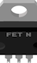 | MOSFET TO-247 | Basic_FET_N-Channel_TO247.fzpz  (6.1 KiB, 1048 downloads)
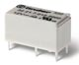 | Реле Finder 32 серия | Finder32217x000_Relay.fzpz  (10.0 KiB, 1050 downloads)

